


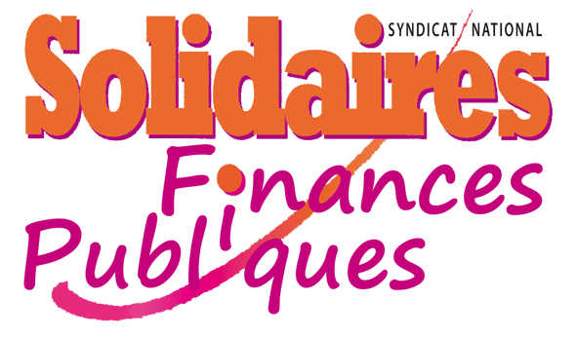
CAP 2 022, destructions d’emplois, privatisation, avenir du service public, droits des agents, statut…….COMMENT REAGIR .

A VOUS LA PAROLE !

La DGFIP vit depuis 15 ans au rythme de 2000 à 3 000 destructions d’emplois par an.

Cette année ce sont encore 1 600 emplois qui sont supprimés, 10 dans le département et on nous annonce le double, voire plus, à partir de 2019 l'estimation est de 4 000 par an.

Aux destructions d’emplois succèdent les restructurations et les réorganisations incessantes, la remise en cause du service de proximité et la destruction des DROITS et GARANTIES des agents.

Avec CAP 2022, le gouvernement entend franchir un nouveau cap dans la remise en cause des valeurs et fondements de la fonction publique.

Le statut est clairement sur la sellette, les abandons de mission au privé ou à d'autres acteurs publics, le recrutement par contrat de droit privé, l’individualisation à outrance des carrières et de la rémunération sont à l’ordre du jour...
En attendant la remise en cause du code des pensions des fonctionnaires lors de la prochaine réforme des retraites en 2019.
Face à ces politiques mortifères pour le service public et ses agents, chacun de nous s’interroge sur la solution la plus efficace pour changer la donne, Solidaires Finances Publiques , la CGT , Force Ouvrière, la CFDT ont décidé de vous donner la parole afin de pouvoir élaborer avec vous les stratégies de résistance aux politiques que nous subissons.

Nom – Prénom (facultatif) : ________________________________________________

Service : _________________________________________________________________

⧫ A partir de votre vécu de travail QUELLES SONT VOS PREOCCUPATIONS ?

✓ Compte tenu de votre situation de travail actuelle et des réformes en cours, au niveau de votre service, considérez-vous qu’il soit nécessaire de se mobiliser ?

OUI NON

Au niveau de votre service, êtes-vous prêts ?
A signer une pétition | OUI | NON
A participer à une assemblée générale des personnels | OUI | NON
A participer à une manifestation, un rassemblement. | OUI | NON
⬧ A faire grève | OUI | NON
⬧ A faire grève en participant à des actions de blocage | OUI | NON
A participer à des actions bloquantes après décision en assemblée générale | OUI | NON

✓ La question de l’unité des organisations syndicales est-elle pour vous un préalable à tout engagement ?

OUI NON

Questionnaire à renvoyer à :

Stéphane Rambeaud, Solidaires (CDFIP Montauban),
ou
Eric Staropoli, CGTFIP (CDFIP de Montauban),
ou
Jean-Michel Wiscart, FO (CDFIP Montauban),
ou
Jean-Luc Delagnes, CFDT (CDFIP Montauban).

